№1 ПРОФСОЮЗНЫЙ
Сегодня ученики и учителя по традиции отмечают День Знаний - 1 сентября!
По всей стране раздаются переливы первого школьного звонка, извещая страну о начале нового учебного года! В любом учебном заведении с этого дня начинается новый учебный год - праздник особенный, торжественный, мудрый. Знания - сила! Учение - одна из величайших потребностей человека. Учитесь, обогащайте знаниями нашу страну! С Днём знаний!
Председатель ППО Сагиндикова А.М
День открытых дверей
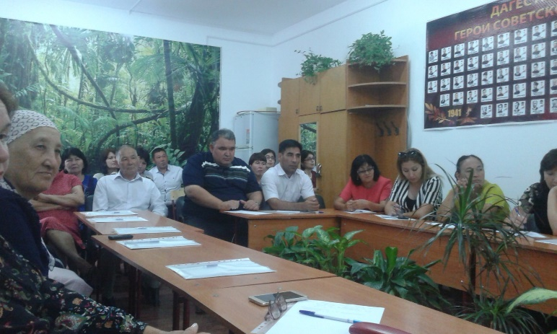
7 сентября 2017 года в Ортатюбинской СОШ был День открытых дверей. Школу посетили Глава администрации МР «Ногайский район» - Мухтар Кошманбетович Аджеков, председатель собрания депутатов МР «Ногайский район» - Руслан Кошманбетович Насыров, его заместитель - Увылбике Донбаевна Шандавова, председатель Ногайской районной организации Профсоюза работников народного образования и науки РД – Зарета Закарьяевна Аюпова, ветераны педагогического труда, коллеги из школ района, председатели ППО школ и детских садов района и другие.
Все присутствующие могли ознакомиться с историей школы, ее успехами и проблемами. Педагоги рассказали о развитии образовательного учреждения, особое внимание уделив ветеранам педагогического труда и деятельности ППО.
В завершение собрания Глава администрации - Мухтар Кошманбетович поделился планами на будущее в сфере образования и развития села, в том числе подтвердил сдачу новой школы. Выразил благодарность учителям за то, что в это нелегкое время получается показать такие высокие результаты упорного труда.Он также подчеркнул, что «поборы» в школах не допустимы.
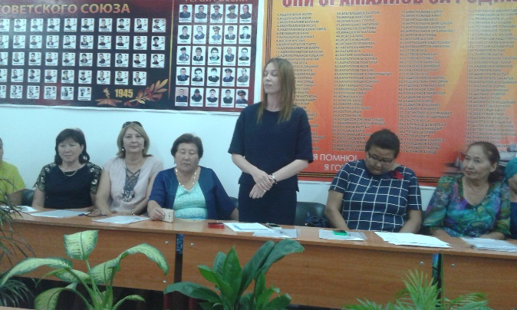
«Если коллектив доверяет, то и администрация всегда поддержит. Ваша «крыша» - это ваш коллектив», - обратился он к руководителям образовательных учреждений.
Была возможность пообщаться и задать вопросы главе района. Говорили о газификации села, дорогах и артскважине.
ВЕСТНИК
Наш девиз - Профсоюз – твой защитник в работе и жизни!
Быть в профсоюзе – огромная честь,
Дружбу и помощь предложат вам здесь.
Вместе любые преграды пройдем,
Мы с профсоюзом и горы свернем.
Коротко о планах на 2017-2018 год
Задачи профсоюзной организации:
- Реализация уставных задач профсоюза по представительству и защите социально-трудовых прав и профессиональных интересов работников
- Координация действий членов Профкома для достижения общих целей профсоюзной организации.
- Профсоюзный контроль за соблюдением в ОУ законодательства о труде и охране труда.
- Информационное обеспечение членов Профсоюза, разъяснение мер, принимаемых Профсоюзом по реализации уставных целей и задач.
План на сентябрь месяц
- Обновление профсоюзного уголка (в течении года), обновление странички профсоюза на сайте школы (в течении года)
- Составление плана работы на учебный год
- Провести сверку членов Профсоюза. Проверка трудовых книжек. Профсоюзных членских билетов.
- Составить перечень юбилейных, праздничных и знаменательных дат для членов Профсоюза
- Проверка инструкций по охране труда и технике безопасности, наличие подписей работающих.
- Распределение обязанностей среди членов профкома.
Председатель ППО Сагиндикова А.М
Уважаемые дорогие коллеги, я хочу поздравить вас с новым учебным годом!
1 сентября - особый праздник, день, когда после долгого летнего перерыва звенит первый школьный звонок. Ученики за лето отдохнули и повзрослели, успели соскучиться по учителям и одноклассникам. Учителя были в отпусках, накопили немало интересных идей для проведения увлекательных уроков. Всем нам предстоит вновь окунуться в водоворот школьной жизни, полный ярких событий и впечатлений.
Сегодня я хочу пожелать, чтобы наступающий год принес все, что задумано. Пусть воплотятся планы и сбудутся мечты. Верьте в себя, тщательно работайте над поставленными задачами, не унывайте, сталкиваясь с трудностями - и все у вас получится!
Директор школы Шандиева К.Т.

